**浅谈绘本教学与语音教学的结合**

**苏祎**

**（北京市昌平第二实验小学，北京，102208）**

**【摘要】**绘本指的是文字与图画相辅相成的图画故事书,表达特定情感和主题的读本。绘本符合孩子的形象性思维特点，能激活孩子的想象，有利于孩子创造力的培养，更能激发孩子的阅读兴趣。而语音是语言的物质外壳，学好语音是学好任何一门语言的首要任务，也是必经之路。本文将结合绘本与语音教学之间的结合点，研究如何绘本与语音教学融合起来。

**【关键词】**绘本 语音教学 阅读 结合点

**一 引言**

《英语新课程标准》指出教学的首要任务是激发和培养学生学习英语的兴趣，使学生树立自信心，养成良好的学习习惯和形成有效的学习策略，发展自主学习的能力和合作精神（学会如何学习 为终身学习创造条件）；使学生掌握一定的英语基础知识综合语言运用能力。[1]而在英语语言的运用能力中，作为第二语言习得者的我们，想要做到自如地读和说并不容易。所以，语音教学成为了第二语言教学的基础，作为低年级的学生，学会自然拼读，也就具备了初步的自学自读能力，而后的读和拼写也就容易了很多。但曾经学习过音标、拼读的我们深和听、说、读、写技能，形成一定的深知道，语音教学是一个相对枯燥的过程。尤其是对于一二年级的孩子，如果没有吸引他们的地方，枯燥的课堂里，学习效果几乎为零，还可能会打击了他们学习英语的兴趣。在这样的背景和条件下，我搜集了大量含有语音线的英文绘本，将绘本教学融入到课堂的语音教学中，让低年级的学生，在自己感兴趣的故事中，学习语言单词的发音规则，初步掌握英语朗读规则。

**二 文献综述**

**1 理论基础**

绘本，英文称Picture Book，顾名思义就是“画出来的书”。即指一类以绘画为主，并附有少量文字的书籍。绘本十七世纪诞生于欧洲，二十世纪三十年代，绘本图画书的主流传向了美国，绘本图书迎来了黄金时代。五六十年代，绘本开始在韩国、日本兴起，七十年，台湾也开始了绘本阅读，随后引起绘本阅读的热潮。[2]绘本不仅是讲故事，学知识，而且可以全面帮助孩子建构精神，培养多元智能。专家一致认为：绘本是最适合孩子阅读的图书形式。儿童心理学的研究认为，孩子认知图形的能力从很小就开始慢慢养成。所以，在当今的二十一世纪，绘本阅读已经成了全世界儿童阅读的潮流。

**2 绘本与语音教学的结合**

绘本是最适合低年级孩子阅读的图书，小学英语绘本教学其实是一种故事性教学的模式，它十分符合小学生的年龄特点。教师选择图画色彩鲜艳，句型简单，复现率高的绘本故事进行讲解。吸引小学生易分散的注意力，激发和维持他们浓郁的学习兴趣。而绘本中重复的句型，押韵的语句，以及大量出现的语音词汇，可以有效让学生感知英语语言的韵律和拼读发音规则，从而打破语音教学的枯燥性。

三 **绘本与语音教学相结合的实践**

绘本的语言具有形象性、重复性及简洁性的特点。英语的语音教学中，最难以攻破却也最重要的就是语言的重复性。只有语言重复大量输入，才能让学生无意识中感知语音，从而掌握语音。绘本在很大程度上有效解决了语音教学所遇到的难题。

**1 初步实践**

在系统得实行本次绘本与语音教学相结合的尝试之前，我首先进行了一次尝试。这一次因为还不知道效果如何，所以我选择了比较保险的“绘本与课本相结合”的教学方式。北京版一年级上册教材中，很重视字母以及字母组合的发音感知。每一课中都会有两三个语音词。在第17课中，学生需要感知和掌握字母组合”ar”以及字母”a”的发音。课本中给出“star, car, dance”三个语音词，我又选择了Eric Carle的经典绘本“Draw me a star”来进行补充和结合。

在课上，我首先带着学生复习课本前面的Lala和Kate正在玩耍的对话。而后抛出问题“Where did they go? How did they go there?”，学生开发想象力，并结合所出示的图片给出答案”park, by car”。而后给出开放性问题”What can they see in the park?” 为了增加课堂的趣味性，教师此时在黑板出示一幅公园的图片，随着学生一边回答在公园能看到的东西，一边用画笔在图片上画出学生所说的东西。随着问题的回答，黑板上也将呈现出一幅美丽的画。其中教师引导学生说出语音词”star, car, grass, ”等。随着画的完成，教师说”Today, I am not a teacher, I am also an artist. ”此时出现了本课的另一个语音词”artist”。 在整个的前期铺垫过程中，教师一步步引导学生通过自己的想象力和已有的词汇，总结出本课即将用到的所有语音词”star, car, grass, park, artist”。在这个过程总，提问的方式可以有效调动学生的积极性和思维，让学生充分参与课堂。板书的设计，打破了以往的文字或概念图形式，采用图画的方式。不仅能够有效吸引低年级学生的注意力，而且让学生亲身体会”artist画家”的含义，为后面的绘本教学做了良好铺垫。

之后的绘本故事，我也进行了部分改编。我将绘本加入了画家画画的情节以及画家和Lala、Kate的对话，生动有趣，同时语言复现率高。每一幅画，我都将单一的描述改成了对话” Artist, artist, can you draw a … Ok, ok, I can draw a …”这样的对话设计基于两点考虑：①在这一句话中，重复出现了artist这个词汇，同时可以加入前面以及出现的语音词进行绘画练习。②本课除了语音教学，还有句型I can的学习，这样的对话创编，有效复习了对话，同时学生更直观感知can的含义。③这句话有一定的韵律，配合节奏音乐，一年级的学生更容易掌握和朗读。在整个绘本故事的讲解中，一直重复出现含有本课语音词的句型，让学生在听故事的过程中，重复输入句型和语音词。达到潜移默化学习语音的效果。

在练习和拓展环节，学生拿出自己的画笔，两人一组，分别扮演artist，并应用教师所给出的句型” Artist, artist, can you draw a … Ok, ok, I can draw a …”跟着节奏进行对话练习。在练习和展示后，学生一起观察”star, car, grass, park, artist”，找到共同发音及字母或组合，掌握字母发音。并通过farm等单词的拼读练习，巩固发音。

**2 课后总结**

在这堂课后，我进行了总结和反思。不得不说，这样的课堂学生的兴趣度和参与度非常高。作为一年级的学生，对图画这类感知类的知识方式更容易接受和被吸引。由于学生的参与度和学习效率非常高，所以知识掌握程度自然也很不错。

**3 后续教学**

在第一次的尝试取得不错的成效之后，我进行了更深一步的研究和实践。首先，对绘本资源进行收集和整理。针对不同年级的学生，我通过多方途径收集了大量绘本及歌谣资料。并做了分类。

对于刚刚接触英语的一年级学生，更适合学习简单的故事和有韵律的歌谣，通过这样的方式来进行语音的感知。所以我选用了Jolly Phonics这一套材料。虽然每一个字母或组合的发音都是一首歌谣，但是为了符合一年级学生喜欢听故事的特点。我将歌谣所配的每一幅图片都改编成了一个小故事，学生在听故事的同时，学习了语音词和歌谣，感知字母发音，学会自然拼读。

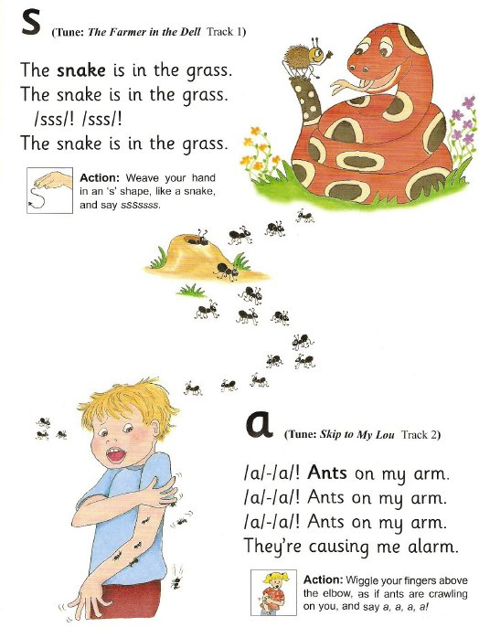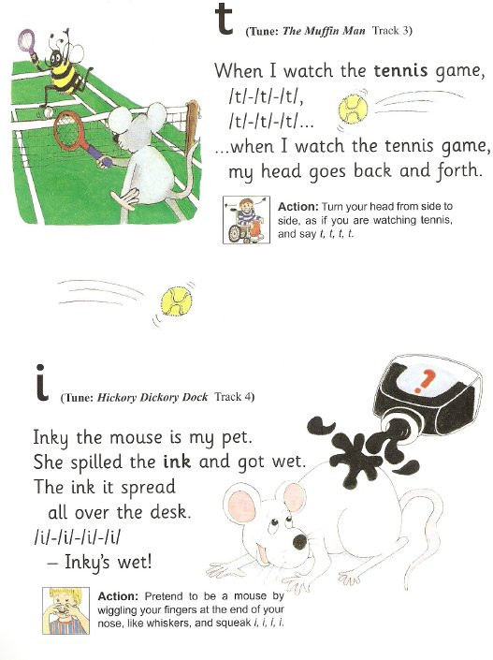

对于二三年级的学生，已经有了一部分的英语语言基础，同时对稍长一些的故事也有了很好的理解力和朗读能力。所以我选用了典范英语以及其他可以相结合的绘本故事来进行讲解。尤其在三年级的语音教学中，如果只讲一个故事，学生读起来比较容易，所以我将能够融合的故事结合起来，一起讲解。例如在某一课，我将Eric Carl的Have you seen my cat和攀登英语的故事Frank the Rat相结合。两个故事的结合点为小猫和小老鼠的关系和故事情节，主要通过故事的讲解和阅读来帮助学生体会字母a在单词中的发音。第一个故事是Andy丢失了小猫，一直寻找小猫，故事中重复句型”Have you see my cat?”,在第一个故事讲解和练习之后，通过过渡情节小猫回家后发生了什么的猜想，来衔接第二个绘本故事，小猫和小老鼠Frank之间好玩儿的故事。而且故事以小老鼠的位置变化线索，引出不同的单词。在讲述的过程中，由老师主讲，学生根据主要句型Frank is …来试图总结概括出图片所对应的句子。整堂课下来，学生一直在重复输入a这个字母在单词中的语音。而后面的指读认读，也能够很好达到学会拼读的效果。

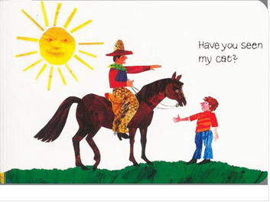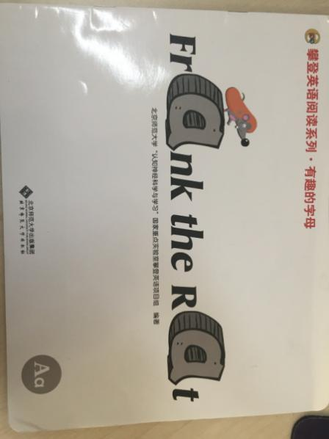

**4 学生实践**

对于学生来说，只有能够做到学以致用，才真正有了学习的意义。在《英语课程标准》中，对于读的能力有着明确的目标。其中一条为：1.能认读所学词语；2.能根据拼读的规律，读出简单的单词。针对这样的要求和目标，结合课堂中学生所学习到的语音知识，我对学生做了一些实践性的作业布置，并设定了三级目标：

1. 通过拼读的方式朗读所学故事。
2. 自己归纳总结所学习的语音词，进行拼读练习。
3. 运用所学习的词汇和自己所总结的词汇，创编属于自己的小故事。

经过一段时间的学习，学生有了很大的进步，并作出了属于自己的语音绘本故事。

学生作品：（字母u及字母i发音的绘本故事）

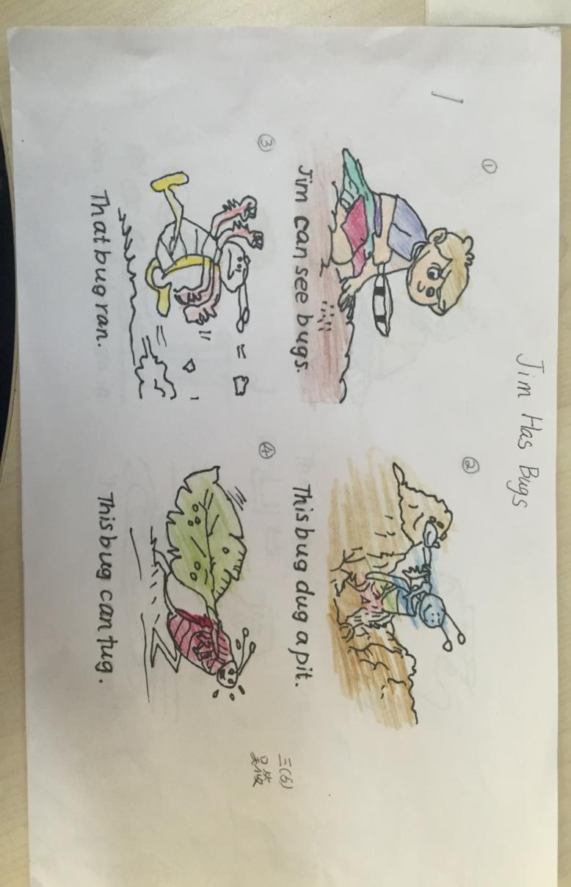

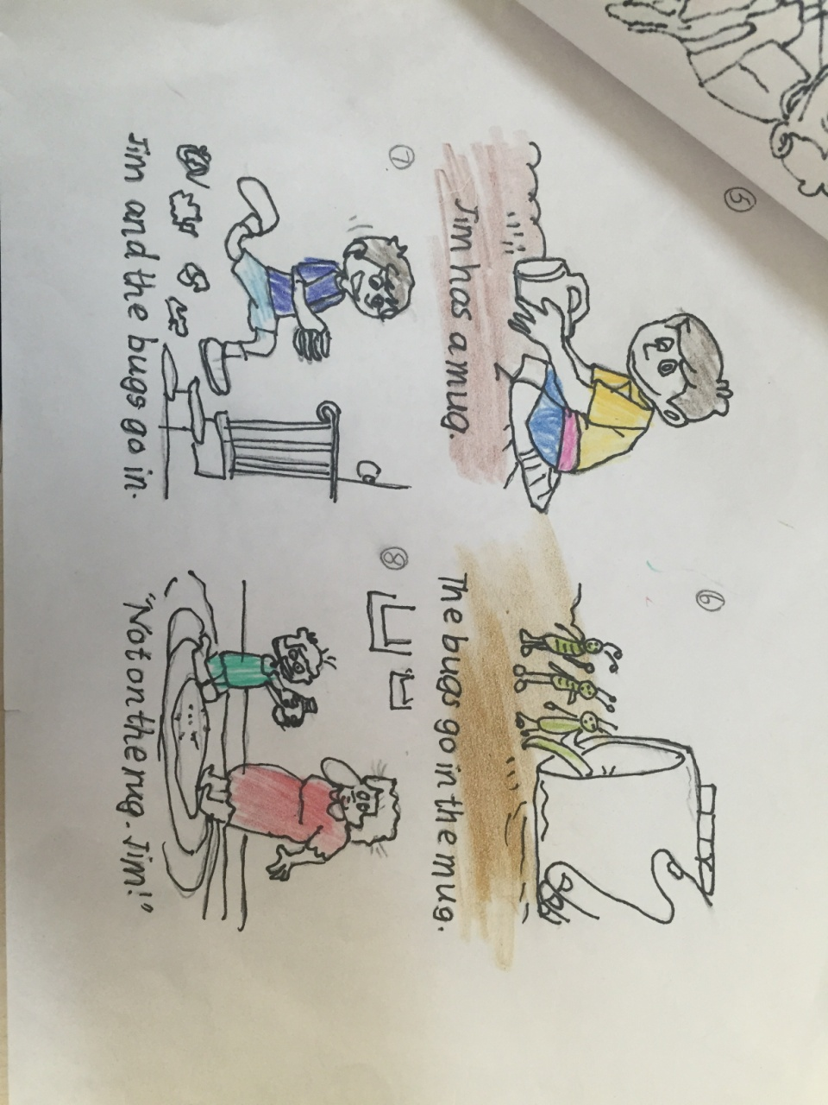

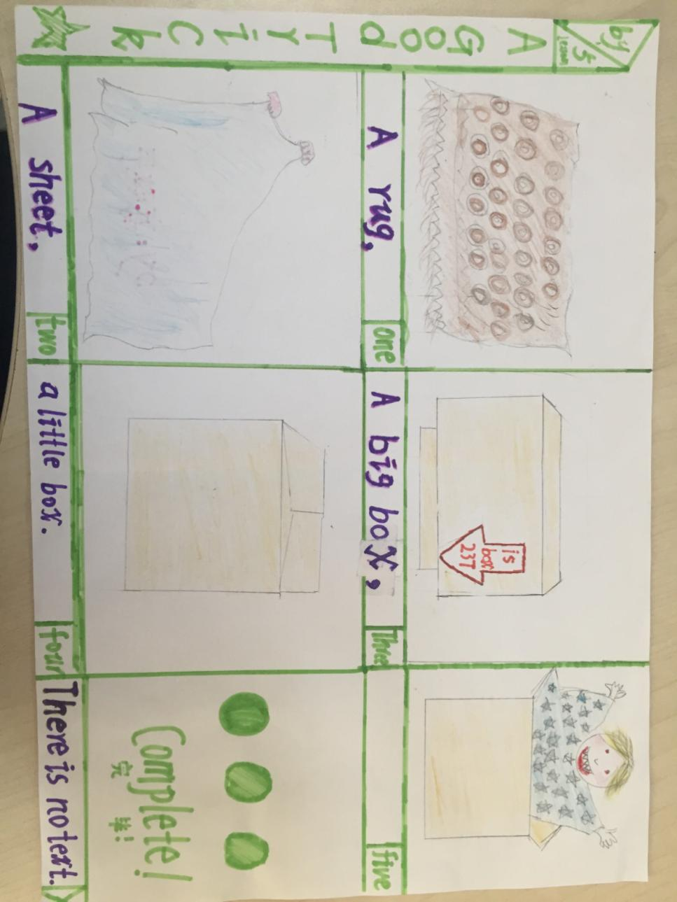

**五 结语**

综上所述，针对低年级学生注意力容易分散，对于图片等形象信息敏感度较高的特点，可见绘本教学将会成为低年级英语教学的重要一部分。而如何最大化发挥绘本故事的作用，才是我们老师应该更深入挖掘的部分。在短短几个月的研究中，我只是初步将绘本故事与自然拼读的语音教学进行了结合和实践，但是系统得梳理和规划，还需要我们的共同努力。

**参考文献:**

[1] [中华人民共和国教育部](http://www.haosou.com/s?q=%E4%B8%AD%E5%8D%8E%E4%BA%BA%E6%B0%91%E5%85%B1%E5%92%8C%E5%9B%BD%E6%95%99%E8%82%B2%E9%83%A8&ie=utf-8&src=wenda_link" \t "_blank)．英语课程标准．[北京师范大学出版社](http://www.haosou.com/s?q=%E5%8C%97%E4%BA%AC%E5%B8%88%E8%8C%83%E5%A4%A7%E5%AD%A6%E5%87%BA%E7%89%88%E7%A4%BE&ie=utf-8&src=wenda_link" \t "_blank)，2011.

[2]Henri Holec，Council of Europe. Council for Cultural Co-operation, Council of Europe, Autonomy and

Foreign Language Learning[M]. Council of Europe, 1981:3.